МБ ДОУ

Конспект НОД
по ознакомлению с окружающим миром
и развитию речи
в старшей группе
Тема:«Зимующие птицы»

Подготовила и провела:
Воспитатель
I квалификационной
категории
Дет.сада № 36
Данилова Н.Л.

г.Нижнекамск

Задачи:
- дать детям понятие о сороке, месте ее обитания, пище, строении ее тела, повадках;
- расширять и активизировать словарь детей по теме «птицы»;
- развивать связную речь, умение составлять предложения по опорным картинкам и без них;
- развивать внимание, память, целостное восприятие,
- развивать мелкую моторику пальцев рук;
- формировать произвольность поведения на занятии.
Оборудование:
Демонстрационный материал
Перышко, предметные картинки (сорока, жук, гусеница, птичьи яйца); плакат с изображением птиц (воробьи, голуби, сорока, ворона, синица); фланелеграф; большой конверт, карточка с парой предметных картинок; схематичные детали частей тела сороки из бумаги для выкладывания на фланелеграфе. Силуэты птиц для штриховки, аудиокассета с голосами птиц леса и спокойной музыкой, магнитофон; блестящие предметы (ключик, фольга, заколка и т.д.), бумажки, спичечный коробок; сюрприз.
Раздаточный материал
Карточки с предметными картинками, схематичные детали частей тела птиц. Силуэтные картинки птиц для штриховки.

Ход занятия:
Организационный момент. Ребята, посмотрите, какой секрет я вам принесла. Что это? Правильно, перышко. Кто его потерял?
Сегодня мы будем говорить о птицах. Я расскажу вам об удивительной птице – сороке (показываю картинку)
Сорока живет в лесу. Гнездо вьет высоко на дереве из веток. Летает сорока по лесу – стрекочет, а к гнезду подлетает - замолкает, никому его не хочет показывать.
Сорока находит для себя разную пищу: ест она жуков, личинок, гусениц (показываю картинку), очень любит птичьи яйца, крадет их из гнезд других птиц. За это и прозвали ее сорокой-воровкой. Ловит сорока мышей, лягушек, может утащить и цыпленка.
Сорока находит корм в любое время года, не страшна ей зима. Сорока – зимующая птица. Зимой жуки и личинки не показываются, прячутся от холода под корой деревьев, нет зимой в птичьих гнездах яиц. Вот и летит сорока из леса поближе к людям, к нам в Нижнекамск.
-Кто из вас видел сороку? Что она делала? Сорока, где корочку хлеба найдет, где косточку мясную съест – и теплее ей становится, ведь сытой птице мороз не страшен.
Сороки – птицы очень любопытные. Всюду они поспевают, все новости в лесу первыми узнают, и друг другу рассказывают – быстро-быстро трещат, стрекочут: стрр, стрр.
Сороки - птицы хищные, настоящие разбойники. Однажды иду я по лесной тропинке и вижу: скачет заяц по полянке, а около него две сороки: то взлетят, то на землю сядут и громко стрекочут. Заяц на них так и наскакивает. Только подлетит близко какая-нибудь сорока, он – прыг! Прямо к ней, хочет ее лапами ударить, (показываю иллюстрацию) А. Келейникова, к рассказу Г. Скребицкого («Длиннохвостые разбойники».) Зашумела я. Заяц в лес поскакал. А за ним маленький зайчонок. Это его, оказывается, сороки схватить хотели. Вот ведь какие разбойники эти сороки!
Любят сороки всякие яркие вещи собирать: обертки от конфет, бусинки, бумажки, блестящие игрушки и даже спичечные коробки. Все это они несут в гнездо. Как-то раз мне удалось заглянуть в сорочье гнездо.
- Что же я там увидела? (показываю детям коробочку) в ней лежат разные предметы. Вместе с детьми называем все эти предметы.
Сороки - птицы запасливые. Все, все что найдут, все, что не съедят, - тщательно прячут, несут в гнездо.
Сороки – птицы, очень нужные и полезные. Они деревья от жуков и личинок спасают, всякий мусор, как дворники, клювом своим подбирают.
-Ребята, я принесла для вас письмо (показываю большой конверт). Оно от сороки.
- «Дорогие ребята, придумайте, пожалуйста, про меня предложения по картинкам», - пишет сорока.
-Раздаю карточки с картинками и предлагаю составить предложения про сороку.
- Птицы из леса передают вам привет. Сорока просит их послушать и по голосам узнать, кто передает привет. (звучит аудиозапись голосов птиц). Ответы детей.
Выставляю таблицу с изображением птиц. Каких здесь узнали птиц? Назовите их. (Дети называют ворону, воробья, синичку, сороку, галку, голубя, дятла).
Все эти птицы зимующие. Они никуда не улетают зимой, находят себе корм в морозы. Что же они едят?
Давайте вспомним.
Ответы детей.
Ребята, а вы сразу узнали сороку среди других птиц. Какая она? Чем отличается от других птиц? (показываю на выставленные картинки).
Ответы детей.
Давайте, сравним сороку и синичку.
-В чем их отличие?
Ответы детей.
Сорока приготовила нам еще один сюрприз. В этих пакетиках лежат крылья, хвосты, туловища разных птиц (раздаточный материал). Все они разного цвета и разной формы. Давайте мы с вами выберем нужные и выложим из них сороку.
Звучит спокойная музыка, дети отбирают нужные детали и выкладывают сороку.
-Ребенок, быстрее других справившихся с заданием, выходит к фланелеграфу и выкладывает на нем сороку из деталей. Контролирую выполнение задания другими детьми. Сравниваем результаты работы с образцом на фланелеграфе. У всех получилась такая сорока?
Молодцы.
Физкультминутка.
Ребята, подойдите, пожалуйста, ко мне. Вы, сейчас, будете сороками и полетите в лес. Встретите там…. Кого сороки могут встретить в лесу?
Дети отвечают.
Любопытные сороки по лесу летали,
белобокие сороки громко стрекотали.
(дети летают, стрекочут)
По лесу летали – громко стрекотали,
к гнезду подлетали – сразу замолкали.
(дети подлетают к гнезду)
Сороки, сороки, где же вы летали?
Кого там повстречали?
Дети рассказывают, кого они видели.
Воспитатель: Сорока просит, вас ребята, обвести и заштриховать любую зимующую птицу.
-Ребята, давайте подумаем, что имеется у всех птиц?
Дети отвечают (клюв, крылья, перья, лапы и т д.)
-Мы сейчас будем лепить птиц. (раздаю шарики из теста).
Звучит музыка.
-Дети лепят из соленого теста птиц.
Дети работают самостоятельно. Воспитатель помогает тем, кто затрудняется, напоминает (индивидуально), с чего начать лепку.
Итог занятия:
Молодцы ребята, вы сегодня очень хорошо занимались, и многое успели сделать, а каких красивых птиц вы слепили. Пусть они у нас постоят на этой подставке и высохнут, а на следующем занятии мы их распишем. Они будут яркие и красивые, и вы подарите их своим друзьям.

Приложения :
Материал, который использовала во время занятия.
Рис.1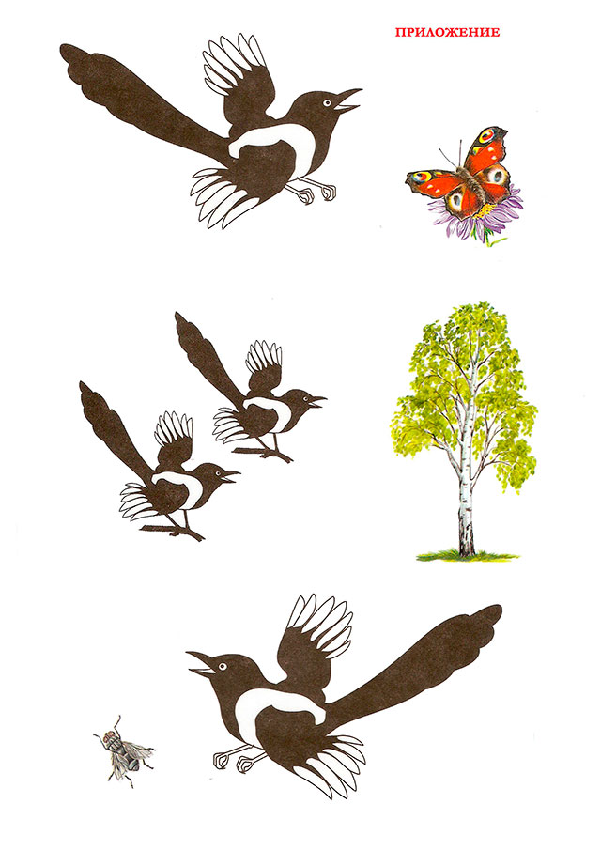
Рис.2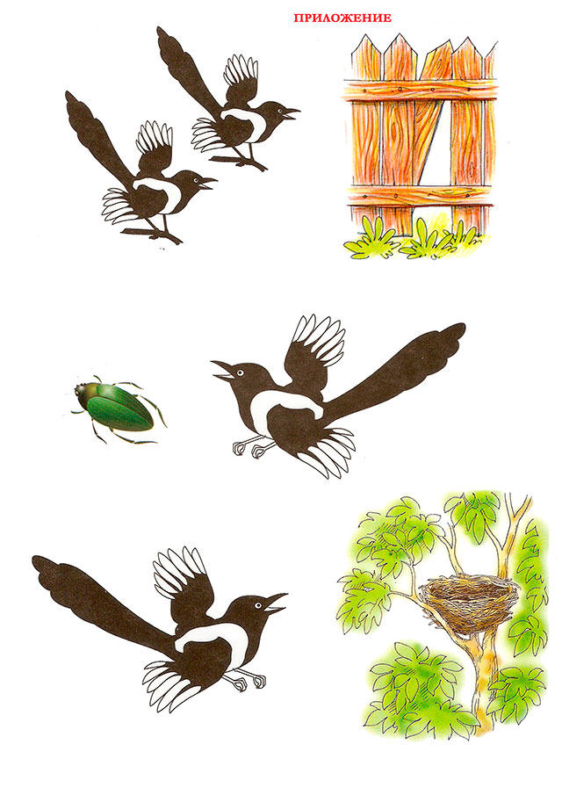
Рис. 3
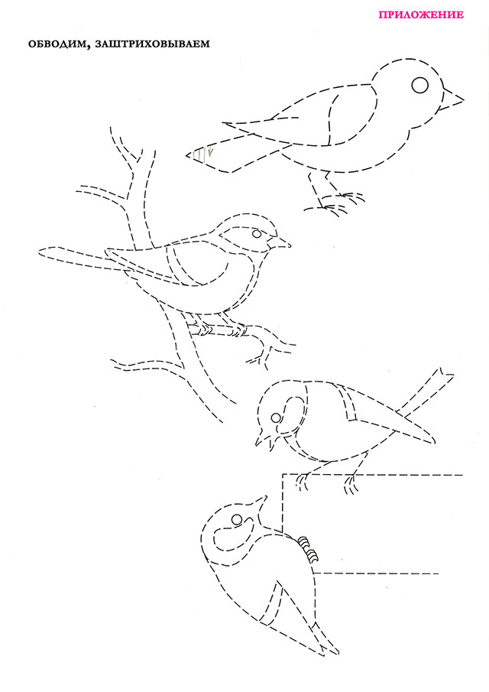
Рис.4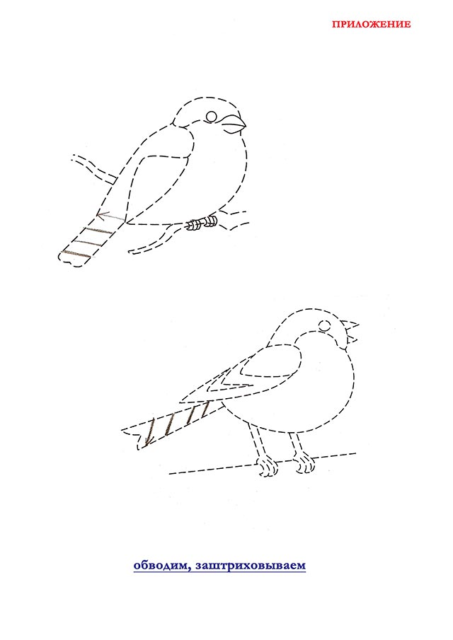

Рис.5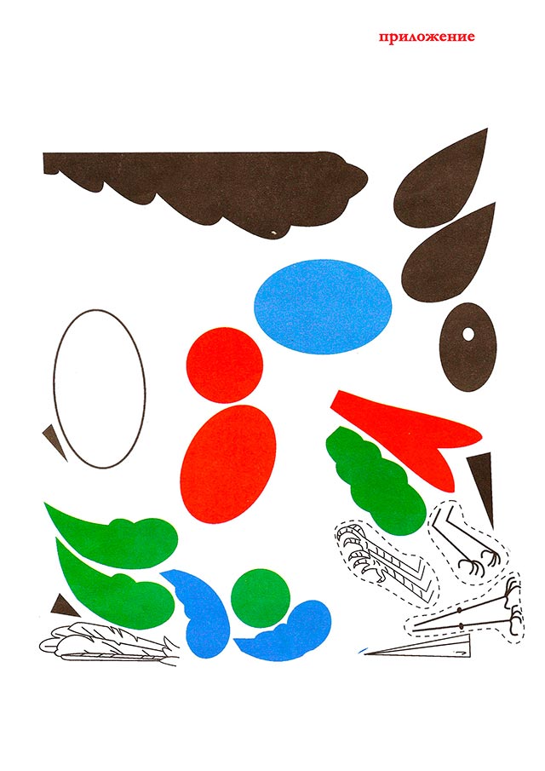

МБ ДОУ

Конспект НОД
по ознакомлению с окружающим миром
в старшей группе
Тема:« Земля – наш общий дом»

Подготовила и провела:
Воспитатель
I квалификационной
категории
Дет.сада № 36
Данилова Н.Л.

г.Нижнекамск

Программные задачи:
-Совершенствовать речь как средство общения.
-Продолжать развивать умение содержательно, эмоционально рассказывать сверстникам об интересных фактах.
-Совершенствовать умение образовывать однокоренные слова.
-Расширять представление детей о планете Земля, глобусе, карте.
-Обогащать знания детей новыми словами (интернет, скайп, иностранец).
-Воспитывать у детей чувство патриотизма, дружбы, уважения к сверстникам.
Материалы к занятию:
-Макет глобуса, крыша и окно из бумаги для инсценирования (земной шар - наш дом)
-Карта земного шара.
-Карточки с буквами для выкладывания слов «Россия», «Земля», «Родина».
-Плакат «Дружат на планете маленькие дети», бумажные фигурки детей, клей, салфетки.
-Телевизор, DVD, слайды о детях разных стран.

Ход занятия:
Дети заходят в группу. Здороваются с гостями. Встают полукругом.
Воспитатель: Ребята, давайте, и мы с вами поздороваемся друг с другом.
Приветствие «Чуткие руки»
- Что за чудо чудеса
Раз рука и два рука (поднимают поочередно руки)
- Вот ладошка левая
Вот ладошка правая (смотрят на ладони)
- И скажу вам не тая,
Руки всем нужны друзья!
- Сильные руки не бросятся в драку! (руки в стороны, сгибают в локтях)
- Добрые руки погладят собаку (гладят поочередно свои руки)
- Умные руки
Умеют лечить (гладят щеки)
- Чуткие руки
Умеют дружить (берутся за руки)
Воспитатель: Ребята, почувствуйте тепло рук соседа.
-Улыбнитесь друг другу и скажите: «Ребята давайте жить дружно».
Воспитатель: Ребята, сейчас я хочу пригласить Вас в интересное путешествие.
-Но сначала отгадайте загадку:
Моря есть – плавать нельзя,
Дороги есть – ехать нельзя,
Земля есть - пахать нельзя
-Что это? (ответы детей)
Воспитатель: Да, трудная загадка, но я вам помогу. Я принесла вам глобус.
Воспитатель: Что такое глобус? (ответы детей) Да, Вы правы. Глобус - уменьшенная модель планеты Земля.
Воспитатель: Давайте рассмотрим глобус и вспомним, что обозначает синий цвет на глобусе?
ответы детей: (реки, моря, океаны)
Воспитатель: Желтым цветом?
ответы детей:(горы, пустыни).
Воспитатель: Зеленым?
ответы детей: (леса).
Воспитатель: А теперь подойдем к карте и посмотрим эту разноцветную планету Земля.
- Давайте найдем нашу страну на карте? (показывают дети).
- Как она называется?
ответы детей.
- А мы, ее жители как называемся?
ответы детей.
- Кто увидел нашу землю из космоса первым?
ответы детей: (космонавт Юрий Гагарин).
- Она показалась ему такой маленькой и беззащитной. На космическом корабле он облетел Землю вокруг за полтора часа. Так что мы земляне должны беречь нашу планету.
Воспитатель: Ребята, давайте мы с вами поиграем в игру «Собери слово». Для этого нужно разделиться на три команды, подойти к столам и из букв выложить слова: «Земля», «Родина», «Россия». (взаимопроверка задания)
Воспитатель: Какие молодцы. А Вы хотите еще поиграть в веселую игру? ответы детей.
Двигательно – речевая гимнастика: «Как живешь?»
-Как живешь? (дети показывают большой палец).
-Как бежишь? (дети показывают бег).
-Как плывешь? (изображают пловцов)
-Утром спишь? (руки ладошкой под щечкой, глаза закрыты)
-Ждешь обед? (изображают сидящих за столом)
-Машешь вслед? (машут рукой)
-А шалишь? (дети строят рожицы)
Воспитатель: Ребята, подойдите к карте и посмотрите, сколько на карте ярких пятен, как вы думаете, что обозначает этот цвет?
ответы детей: (разные страны)
Воспитатель: Посмотрите, около России есть страны Казахстан, Украина, Белоруссия.
-А какие вы знаете страны?
ответы детей.
Воспитатель: Ребята, сейчас мы поиграем в игру с мячом, которая называется «Страна и ее жители». Я буду называть страну, а вы называть жителей этой страны.
ответы детей: (Япония -японцы, Франция - французы, Англия - англичане, Армения - армяне и т.д.)
Воспитатель: И во всех этих странах живут взрослые и дети.
-Послушаем об этом стихотворение. (ребенок читает стихотворение).

На свете живут разноцветные дети.
Живут на одной разноцветной планете.
И эта планета на все времена.
У всех разноцветных всего лишь одна.

В.Орлов
Воспитатель: Какое хорошее стихотворение прочитал нам Азат, а сейчас давайте все вместе посмотрим презентацию «Дети разных стран».
Воспитатель: Ребята, смотрите, как одеты девочки в Афганистане. Какие на них красивые платки!
Воспитатель: А вот дети Африки сильно отличаются от нас! Они темнокожие, волосы кучерявые, одежды носят мало так как очень жарко.
Далее смотрим страны: (Индию, США, Японию, детей Чукотки и народов Крайнего Севера).
Воспитатель: Вот такие дети живут далеко от нас. Хотели бы вы подружиться с ними?
ответы детей
Воспитатель: А что для этого нужно сделать?
ответы детей: (выбрать страну, найти адреса детей, написать письмо).
Воспитатель: А сейчас Настя нам расскажет стишок о приветах.

А если друзья далеко и руку пожать нелегко.
Тогда свой горячий привет.
Могу положить я в конверт.
Пускай почтальон по свету мои разнесет приветы.

Воспитатель: А как можно с друзьями общаться без писем?
ответы детей: (по телефону, по интернету, увидеть друг друга по скайпу).
Воспитатель: Вот сколько мы узнали нового о дружбе. Все дети на Земле ничем не отличаются от вас. Они такие же шумные и веселые, так же как вы любят играть в разные игры .
-Я предлагаю поиграть в игру «Здравствуй друг».
Воспитатель:
*Шагали наши ножки, шагали по дорожке.
* Встречали наши ножки друга на дорожке. (дети находят себе пару). *Здравствуй друг! Здравствуй друг!
*Оглянись-ка ты вокруг! (дети берутся за руки и делают приседания влево и вправо).
*Здравствуй, здравствуй, улыбнись и друг другу поклонись. (дети хлопают в ладоши и кланяются друг другу).
Воспитатель: А сейчас мы с вами подойдем к плакату «Дружат на планете маленькие дети» и закончим наш хоровод разноцветных детей всего мира. (дети подходят к столам на которых лежат подносы с фигурками детей, клеем и салфетками).
Дети выполняют работу .
Звучит песенка о дружбе.
Можно задать вопрос: Из какой страны твои дети в хороводе?
Воспитатель: Ребята, какой у нас дружный хоровод получился! Вокруг нашей планеты Земля. Такие разные дети живут, крепко держась за руки.
-Давайте послушаем еще стихи, которые подготовили ребята нашей группы.

Кружится планета.
Большая планета.
Ладонями солнца она обогрета.
Но греют планету намного теплей.
Улыбки и смех разноцветных детей!

В.Орлов

Хотим, чтоб люди планеты.
Друг другу дарили приветы.
И чтобы от тихого «Здравствуй»
Закончились ссоры и распри.
И может другим планетам
Мы тоже подарим приветы.

Воспитатель:
- О чем мы говорили? (ответы детей)
- Какие новые слова запомнили? (ответы детей)
- Какими должны быть дети всех стран? (ответы детей)
- О чем бы вы еще хотели узнать на следующем занятии? (ответы детей)
- Мы будем беречь, и защищать нашу планету? (ответы детей)

Молодцы!

МБ ДОУ

Творческий проект
по УМК
в старшей группе
Тема: « Татарский праздник «Сабантуй»»

Подготовила и провела:
Воспитатель
I квалификационной
категории
Дет.сада № 36
Данилова Н.Л.

г.Нижнекамск
Образовательные задачи:
1. Знакомить детей с разными народами, населяющими нашу страну.
2. Учить детей уважать культуру, отличную от их собственной.
3. Познакомить детей с традициями, обычаями, с художественно-прикладными видами деятельности татар (вышивание, изготовление ювелирных украшений, пошив обуви, одежды).
4. Дать представление о татарском национальном празднике «Сабантуй», о его истории, об обычаях, которые соблюдаются при проведении праздника.
5. Продолжать знакомить детей с многообразием культурных традиций народов России: с татарским национальным костюмом и с татарскими народными играми.
Развивающие задачи:
1. Способствовать развитию эстетического вкуса и формированию восприятия прекрасного.
2. Развивать представления у дошкольников о различных формах фольклорных обрядов и традиции народов, населяющих территорию России.
3. Формировать у детей познавательный интерес к прошлой истории, приобщать их к истокам культуры и народного творчества разных народов, разного этического происхождения.
4. Обогащать и активизировать словарь.
Воспитательные задачи:
1. Воспитывать в детях терпимость и уважение друг к другу, к обычаям и традициям людей разных национальностей, разного этнического происхождения.
Предварительная работа:
– рассматривание тканей разной текстуры: атлас, бархат, парча (в свободной деятельности по ручному труду);
– беседа о прошедших праздниках «Масленица», «Пасха» (христианские праздники), «Вороний день» (ненецкий национальный праздник);
– рассматривание иллюстраций о праздниках;
– подготовка с детьми сообщений «Обряд приготовления каши»; «Национальная обувь»;
– рассматривание кулинарных книг с иллюстрациями национальных блюд;
– подвижные игры народов России;
– рассматривание иллюстраций об орудиях труда (плуг).
Словарная работа: тюбетейка, камзол, калфак, сабантуй, плуг.
Активизация словаря: атлас, бархат, парча.
Материалы и оборудование:
– мультимедийный проектор;
– компьютер, экран;
– видеоматериалы – презентация «Сабантуй»
– тюбетейка;
– шест с подарками (платки, полотенца с национальным орнаментом);
– деревянные ложки;
– теннисные шары.
Музыкальный ряд:
1. Татарская плясовая;
2. «Молодежная плясовая» – «Яшьлэр биюэ» в исполнении Рустама Валиева.

Ход занятия:

Звучит татарская плясовая музыка. Дети входят в зал.
– Ребята, скажите, пожалуйста, какие праздники вы знаете?
Ответы детей: (Новый год, 8 марта – праздник всех женщин, День защитника Отечества).
Воспитатель: Правильно. В эти праздники получают поздравления все. А совсем недавно мы отмечали еще какой-то праздник с крашеными яйцами и вкусными куличами
Ответы детей: (это праздник Пасхи).
Воспитатель: А с блинами вкусными да с чучелом зимы?
Ответы детей: (это широкая Масленица).
Воспитатель: И Пасха, и Масленица – это христианские праздники.
– А сегодня я хочу вас пригласить на татарский праздник. Называется он «Сабантуй». Давайте все вместе скажем «Сабантуй» (повторяют несколько раз вместе с воспитателем).
Воспитатель: Кто-нибудь из вас слышал раньше это слово? Знаете ли вы, что это за праздник?
-Какие народы празднуют его? (возможны варианты ответов).

Слайд 2

Воспитатель: «Сабан» – в переводе с тюркского языка «плуг», а «туй» – это «свадьба» или «торжество», «праздник». «Сабантуй» – это праздник плуга.
Воспитатель: Вы не забыли, что такое плуг и для чего он нужен? (это орудие труда, он нужен для вспахивания земли).
Воспитатель: «Сабантуй» – это праздник татарского народа, который живёт в Республике Татарстан. Похожие праздники есть у башкир и чувашей.
-Обычай этот имеет тысячелетнюю историю. В старину празднование сабантуя было большим событием. К нему долго готовились
- Сабантуй состоял из нескольких обрядов, которые совершались ранней весной – от начала таяния снега до посева.
- С появлением первых проталинок собирались старики-аксакалы на сельский сход, или, как сейчас говорят, на собрание, и договаривались о сроках проведения сабантуя, выбирали место для праздника – майдан.
– О следующем обряде подготовки сабантуя расскажет нам Даша.
«Дети отправлялись по дворам, собирали крупу, молоко, масло. Затем выходили в поле и у воды (у речки или озера) из этих продуктов готовили кашу. Целый день дети веселились, играли в различные национальные игры, ели кашу. Так они задабривали духов плодородия и выражали свое почитание птице вороне».
Воспитатель: Ребята, а каша эта так и называлась – «карга боткасы» или «воронья каша».
– А какие еще народы в России поклоняются вороне? (у ненецкого народа есть праздник «Вороний день» - встреча весны на Севере).

Физминутка

– Я приглашаю вас всех выйти ко мне на лужайку. Давайте, мы тоже сварим «воронью кашу».
Возьмем кастрюлю, нальем молока, насыпаем крупу, солим, размешиваем кашу хорошо, чтобы не пригорела. Кладем масло и опять размешиваем. (дети, имитируя движения, «варят» кашу).
А пока каша варится на костре, побегаем по проталинке. А в это время прилетели вороны, поклевали кашу и улетели (дети имитируют движения). Вот и покормили ворон!

Дети садятся.

Слайд 3, 4, 5

Воспитатель: Подготовка к сабантую начинали задолго до праздника – еще с осени. Долгими осенними и зимними вечерами молодые девушки и женщины шили себе и своим близким красивые платья, обязательно приталенные, с широкими юбками с оборками, белые фартуки, платки, вышивали на них цветными нитками различные растительные орнаменты: цветы, листочки, завитки.

Слайд 6

Воспитатель: Из бархата и парчи шили безрукавки – камзолы, украшали их аппликацией из кожи, цветной ткани. Повторите, пожалуйста, как называется безрукавка (камзол).
Воспитатель: А что такое бархат и парча? (это ткани такие).
– Голову каждой девушки украшал калфак – женский головной убор, расшитый бусинками, монетками, подвесками. Для женщин было еще обязательным покрывало поверх калфака – платок с вышивкой или расшитый, как и калфак.
Воспитатель: Как называется женский головной убор? (калфак и покрывало – платок).
Воспитатель: Женская одежда обязательно дополнялась украшениями из серебра – браслетами, подвесками для волос.

Слайд 6

Воспитатель: Ребята, обратите, пожалуйста, внимание на национальную обувь татар. Как вы думаете, из чего она сшита? (возможные варианты ответов).
Воспитатель: Да, она очень мягкая и удобная. А как её изготавливали, нам сейчас поведает Данил.

Слайд 6

Воспитатель: «Одним из ремесел татар была выделка кожи. Из нее сапожники шили вот такие красивые сапоги, украшали их вышивкой, кожаной аппликацией, а затем продавали на ярмарках».
Воспитатель: Называются такие сапожки – читек. Кто запомнил, как называются сапожки? (Читек - хоровое и индивидуальное проговаривание).

Слайд 7

Воспитатель: Для мужчин тоже готовили красивые национальные костюмы: прямые рубахи и длинные или короткие джиляны. Давайте, повторим все вместе «Джиляны» (повторяют несколько раз). Так называются татарские кафтаны из атласа, бархата и парчи, богато украшенные аппликацией.
Воспитатель: Вам знакомо слово атлас? (Да, это ткань).
Воспитатель: Обязательный элемент гардероба – это тюбетейка – мужской головной убор с вышитым национальным орнаментом.
Воспитатель: У меня в руках тюбетейка. Я приглашаю Азата, чтобы показать, как носили мужчины тюбетейку (демонстрация тюбетейки).
Воспитатель: Как называется мужской головной убор? (

Слайд 1

Воспитатель: Следующий обряд сабантуя – это подготовка подарков. -Всю зиму девушки и молодые женщины готовили подарки – шили рубашки, платья, ткали, вышивали платки и главный символ сабантуя – вышитые полотенца.
-Весной, за несколько дней до сабантуя, молодые парни – джигит – запрягали лошадей и по всей деревне собирали подарки: вышитые платки и полотенца, куски ткани, яйца. Привязывали подарки к длинному шесту и провозили этот шест по всей деревне, демонстрируя всем односельчанам творения рукодельниц. Сопровождались сборы эти песнями, шутками – прибаутками.

(Показ шеста с подарками – платками и полотенцами с национальным орнаментом).
Воспитатель: Давайте, мы тоже соберем свои подарки. (дети привязывают к шесту заранее приготовленные платочки).

Слайд 8, 9, 10

Воспитатель: Вот и настал день сабантуя. К майдану стал стекаться народ со всей округи: и стар, и мал: гармонисты, певцы, танцоры – поодиночке или целыми ансамблями. С хлебом, солью, с национальным блюдом – чак-чак встречают всех гостей.
-Слышите, зазвучала над майданом задорная плясовая. Аж ноги сами пустились плясать!
-И всех вас я приглашаю на этот весёлый танец!

(Звучит татарская плясовая, дети танцуют).

Воспитатель: Всё! Праздник Сабантуя начался! Аксакалы, своего рода Совет Сабантуя, назначают жюри для вручения подарков. Наступает кульминация праздника – состязание в меткости, в упорстве, в силе, ловкости.

Слайд 11, 12

Воспитатель: Вот самые меткие с завязанными глазами бьют горшки.

Слайд 13

Воспитатель: А здесь самые ловкие и упорные по наклонному бревну идут к своему призу.

Слайд 14

Воспитатель: А вот смелые пытаются определить, кто из них сильнее и перетянет канат с соперником!

Слайд 14

Воспитатель: Без мешка-то просто пробежать, вот попробуй обогнать всех в мешке!
-А состязание называется «бег в мешках».

Слайд 15, 16, 17

Воспитатель: Смотрите, там, на майдане, начинается главное состязание – курэш – татарский национальный вид борьбы.
-А вот и победитель! Ему и главный приз сабантуя – кудрявый барашек!

Слайд 18

Воспитатель: А это бой с мешками с сеном. Так и пытаются сбить друг друга с бревна эти удалые мужчины.
-Кто усидит на бревне, тот и победитель! Тому и приз!

Слайд 19

Воспитатель: Самое зрелищное состязание – это конные скачки. Вот они, резвые, несутся изо всех сил к заветному для наездника подарку – к красивому вышитому полотенцу!

Слайд 20

Воспитатель: На самой верхушке этого гладкого столба – подарок. Но самое-то главное – залезть на этот столб! Это, братцы, не всякому по плечу!
Воспитатель: А сейчас представьте себе, что мы с вами тоже на сабантуе. А поиграем мы в игру «конные скачки».
Воспитатель: А, ну, мальчики-наездники, становитесь в ряд. Я сейчас дам старт, а вы должны быстро пробежать дистанцию – добежать до своих стульчиков. Кто быстрее добежит, тот и победитель! (проводится игра «Конные скачки» – отдельно с мальчиками и девочками).
– Молодцы!

Воспитатель: Ребята, на каком празднике мы сегодня побывали?
ответы детей: (на сабантуе).
Воспитатель: Вам понравилось? (ответы детей)
– Какие игры вам понравились? (ответы детей).
– Как называются женский и мужской головной убор? (тюбетейка и калфак).
– Как называется женская безрукавка? (камзол).
– А что такое джилян? (мужской кафтан).
– Ну вот, уже и день прошел, солнце садится. Пора и нам в группу.

(Звучит татарская музыка. Дети уходят в группу).

МБ ДОУ

Конспект НОД
по познавательной деятельности
в старшей группе
Тема: «От костра до электрической лампочки»

Подготовила и провела:
Воспитатель
I квалификационной
категории
Дет.сада № 36
Данилова Н.Л.

г.Нижнекамск
Программное содержание:
1) Дать представление о том, какой путь прошла электрическая лампочка от костра до настоящего времени
2) Рассказать об открытии человеком огня, как дошел огонь до наших дней, как он помогает человеку
3) Закрепить знания о безопасном поведении с электроприборами и огнем

Ход занятия:

(Дети приглашаются послушать магнитофон)
Воспитатель: Вы можете узнать, кому принадлежат голоса, записанные на магнитофон? (Ответы детей)
Включается магнитофон, слушаем обращения к детям работников детского сада
Воспитатель: Молодцы, узнали. Давайте еще послушаем
( на середине записи магнитофон замолкает )
Воспитатель: что случилось?
Ответы детей :
- погас свет
- что- то сломалось
- сломался магнитофон
- «кончилось» электричество
Воспитатель: Что нам теперь делать?
Дети:- Может починить?
Воспитатель: Самим нам нельзя
Дети : Может позвонить электрику?
Воспитатель: Мы с вами попросим, чтобы позвонили в электросети, чтобы они нам сделали свет
Воспитатель: Ребята, как вы думаете, зачем нам нужен электрический ток
Дети: - Чтобы было светло в комнате
- Чтобы работали все электроприборы
- Чтобы можно было приготовить пищу
- Чтобы было тепло в доме
Воспитатель: А какие электроприборы вы знаете?
Ответы детей: Электрическая плита, обогреватель, кипятильник, стиральная машина, швейная машина, миксер, тостер, соковыжималка, мясорубка, кухонный комбайн, фен, электродрель, микроволновка, музыкальный центр, выжигатель, компьютер, паяльник, электросварка.
Воспитатель: А что плохого в электрическом токе?
Ответы детей: - Может стукнуть током
- Может убить
- Может произойти замыкание
- Может загореться электропроводка
- Может произойти пожар
- Может загореться телевизор и т.д.
Воспитатель: Что хорошего в электрическом токе?
Ответы детей: Электрический ток – это хорошо потому, что
- Можно включить лампочку и будет светло;
- Работает холодильник и не портятся продукты;
- Можно включить плиту и приготовить пищу;
- Можно включить обогреватель, будет тепло в комнате;
- Можно пользоваться электроприборами;
- Можно работать сваркой;
- Могут работать станки на заводе и изготавливать полезные для людей вещи;
- Можно испечь хлеб;
Воспитатель: Правильно вы все сказали, хорошо, что есть электрический ток, можно включить свет и станет вокруг светло.
-А всегда ли был электрический ток?
-Чем же древние люди освещали свои жилища?
Дети: - Костром.
Воспитатель: Но ведь тогда не было ни спичек, ни зажигалок. Как же они смогли зажечь костер?
Дети: - Потереть палочки друг о друга.
Воспитатель: Правильно вы сказали, они могли получить огонь трением, но все равно – это было очень трудно – заставить кусочек дерева подарить огонь людям.
Воспитатель: А еще как?
Дети: - Можно высечь искру одним камнем из другого и от нее зажечь костер;
-С помощью огнива;
- С помощью увеличительного стекла;
Воспитатель: Правильно, они научились заимствовать огонь у солнца, пропускали солнечные лучи через специальные зажигательные стекла.

Воспитатель: Хорошо, молодцы, вы все говорили правильно. Но до того, как они сами научились добывать огонь, они его просто находили, как находят сейчас драгоценные камни.

Воспитатель: Может это молния зажгла сухое дерево? Люди со страхом смотрели на огромный костер. Им было страшно подойти, а уходить не хотелось: в холодную ночь, было тепло и весело около горящего дерева.

Воспитатель: Первобытный человек был смелым существом, нашелся, наконец, такой храбрец, который не побоялся приблизиться к угасающему огню, схватил горящий сук и принес домой эту диковинную добычу и бережно хранил его в ямках с угольками. И какое горе приносил ливень, отнимающий огонь.
Воспитатель: Что давал костер людям кроме света?
Дети: Тепло, отпугивающее зверей…
Воспитатель: Как вы думаете, удобно было освещать свое жилище костром?
Дети: - Нет
Воспитатель: А почему?
Дети: От костра было много копоти и дыма, дым «ел» глаза, нечем было дышать, костер горел в центре пещеры, а по краям все равно было темно.
Воспитатель: Правильно, это вызывало неудобства, и человек старался придумать все новые и новые способы освещения жилья.
Воспитатель: Как вы думаете, чем еще мог освещать человек свое жилье?
Дети: Светильник, факел, лучина, свеча, фонарик, лампа (керосиновая).
Воспитатель: Ребята, а я знаю игру, которая называется «Горит – не горит». Хотите поиграть?
(Стол, шкаф, платье, керосин, песок, вода, камень, бензин, железо, стекло, масло, березовые дрова, уголь…)
Воспитатель: Итак, ребята, Огонь – давний друг человека, с его помощью совершается много полезных дел. Он, верно, служит людям в повседневном быту и на производстве.
-Но случается такое, когда огонь из верного друга превращается в беспощадного врага, уничтожающего в считанные минуты то, что создавалось долгими годами упорного труда.
-Я попрошу вас нарисовать мне картины опасных ситуаций, возникающих при пользовании огнем, электричеством, то есть ситуации которые могут привести к пожару, к несчастным случаям.
(Дети рисуют).
Рассматриваем рисунки – все говорят
Воспитатель: Ребята, как же много мы сегодня узнали: и про то, чем освещали свое жилище первобытные люди. И какие есть осветительные приборы, какие из них появились раньше. Какие позже, то есть узнали все о том, какой путь прошла электрическая лампочка от костра до настоящего времени

Молодцы

Занятие по ознакомлению с окружающим для детей старшего дошкольного возраста "Улицы города" вс., 10.04.2011

Автор – составитель:

Макарова Светлана Викторовна

МАУДО г. Ялуторовска

«Детский сад №6»

Цель: Закрепление знаний детей о городе Ялуторовске.

Задачи:

1. Закрепить у детей знания об улицах и достопримечательностях города, о птицах и о природе нашего края.

2. Приобщить родителей к работе по воспитанию у детей патриотических чувств.

3. Вызвать интерес и уважение к прошлому и настоящему города.

4. Обогащать словарь детей.

Предварительная работа:

Чтение стихов поэтов г.Ялуторовска; организация экскурсий по город, в острог. Рассматривание фотографий «Прошлое и настоящее города». Посещение музеев города. Занятия по познавательному развитию «Как рождался Ялуторовск», «Улицы Ялуторовска рассказывают», «Знаменитые земляки», «Город, в котором я живу…». Продуктивная деятельность: изготовление макетов города, коллективная аппликация, рисование «Мой город», оформление альбома «Ялуторовск». Оформление выставки «Я и мой город», разучивание стихотворений по теме.

Ход занятия:

В. добрый день, дорогие дети и гости! Надеюсь, что день будет добрым, потому что наше занятие посвящено любимому городу, у которого красивое название – Ялуторовск.

Протянул вдоль Тобола Ялуторовск

Вереницы сосновых домов,

Проплывают над крышами в сумерках

Молчаливые стаи дымов.

Наш Ялуторовск – город старинный,

Но душою он молод всегда,

Здесь рябины читают былины

В переулках, обняв провода.

П. Белоглазов.

Мы с вами в течение года очень много узнали о нашем любимом городе. Поэтому я предлагаю сегодня принять участие в заседании клуба знатоков Ялуторовска и поделиться с нашими гостями всем тем, что мы узнали. Прошу всех знатоков занять места.

Первый конкурс «Разминка»

За каждый правильный ответ, вы будете получать эмблему – «Человечка Всезнайку», итак, мы начинаем!
Как называется улица, на которой находится наш детский сад?
Сколько лет нашему городу?
Как зовут нашего мэра?
Как называется главная улица нашего города?
Какая река протекает вблизи Ялуторовска?
Как называют жителей нашего города?

Маленький храм у дороги

Купол на солнце блестит,

Всякий, кто помнит о боге

С верою в церковь спешит.

Эти замечательные строки В. Богданов посвятил Успенско – Никольской церкви.

Следующий конкурс «Архитектура города».

У каждого из вас иллюстрации достопримечательностей города. Внимательно их рассмотрите и расскажите, что на них изображено.

(изображения: городской сад, Дом культуры, фонтан, Парк победы).

Для следующего конкурса, прошу знатоков пригласить в помощники одного из гостей.

Третий конкурс «Поход по магазинам».

Итак, я называю магазин или торговый центр, а вы улицу, на которой он находится.

ТЦ «Мик» ТРЦ

Универмаг Магазин «Эксперт»

Компьютерный салон «Юком» Магазин «Молодёжный»

Магазин «Женская одежда» Магазин «Хозяин»

Магазин «Абсолют» Авто-магазин «Лада»

Динамическая пауза.

Поставьте буквы по порядку номеров шариков и прочтите, улицу, которая носит фамилию декабриста. (Якушкина)

Все вы знаете, что летом наш город самый красивый и цветущий. Вот, что об этом говорит сотрудник музея «Дом природы»

(аудиозапись) «Природные условия города разнообразны, в его окружении преобладают частые березняки, располагаясь небольшими участками и колками по всей территории, а в озеленении Ялуторовска преобладают тополя, дикие яблони, жёлтая акация и клён. Птицы встречаются в городе практически всюду. В город их привлекает, прежде всего обилие корма и наличие удобных мест для постройки гнёзд».

Следующий конкурс «Птицы в городе».

Вам предложены иллюстрации птиц с номерами. Отгадав загадку о птице, найдите её среди остальных и напишите её номер на листочке.
Чернокрылый, красногрудый, и зимой найдёт приют:

Не боится он простуды – с первым снегом тут как тут!

(снегирь 2)
Вертится, стрекочет, весь день хлопочет.

(сорока 5)
Он в своей лесной палате носит пёстренький халатик,

Он деревья лечит: постучит – им легче.

( дятел 6)
Птичка – невеличка ножки имеет, а ходить не умеет.

Хочет сделать шажок – получается прыжок. (воробей 1)
Ни ворона, ни синица – как зовётся эта птица?

Примостилась на суку – раздалось в лесу «ку-ку»

(кукушка 4)
Прилетают к нам с теплом, путь, проделав длинный,

Лепит домик под окном из травы и глины.

(ласточка 3)

Все, у кого цифры расставлены в таком же порядке, получают эмблему.

2,5,6,1,4,3.

Вы, конечно же знаете, что каждый город имеет свой флаг и герб, и я объявляю

следующий конкурс «Сложи герб» . Кто быстрей и правильно выложит герб, тот становится победителем в этом конкурсе.

Подходит к концу заседание клуба знатоков нашего города. И вы своими знаниями порадовали не только меня, но и наших гостей! Но самым активным, самым быстрым знатоком у нас стал ………….., ему вручается большая золотая медаль «Знаток города Ялуторовска», а все дети – знатоки получают шоколадные медали.

Занятие по познавательному развитию в старшей группе «Свойства воздуха» вс., 10.04.2011

Автор: воспитатель

МАДОУ ЦРР д/с №8 г. Ишим

Гультяева Светлана Николаевна

e-mail: ishim_sad8@mail.ru

Задачи:

Дать детям представление о воздухе, как газообразном веществе; Познакомить со свойствами воздуха и способами его обнаружения;

Развивать навыки проведения опытов, способность сравнивать, сопоставлять и делать выводы;

Расширять и активизировать словарь детей;

Дать элементарные представления о значении чистого воздуха, Прививать бережное отношение к окружающей среде.

Ход занятия:

Ребята, сегодня я предлагаю вам выступить в роле ученых и заняться исследованиями. А вот что мы будем исследовать, вы узнаете, отгадав мою загадку:

Такой большой, что занимает весь мир.

Такой маленький, что в любую щель пролезет.

Верно ребята это воздух, он есть везде: вокруг нас, и под землей, и на земле, и высоко на небе. Нам с вами предстоит трудная задача: узнать, что такое воздух, как его обнаружить и какими свойствами он обладает. Давайте займем рабочие места и преступим к исследованиям.

Проведем первый опыт.

Возьмите в руки камень, сожмите его. Какой он на ощупь? (ответы детей). Камень-это твердое тело. Какие еще твердые тела вы знаете? (ответы детей). А можно ли взять в руки воздух и сжать его? Значит можно сделать вывод, что воздух не твердое тело.

Возьмите стакан с водой и рассмотрите воду. Что вы можете сказать о воде, какая она? (ответы детей). А что умеет делать вода? (ответы детей). Так что же такое вода? Да вода это жидкость. Назовите другие известные вам жидкости.

Итак, мы с вами выяснили, что воздух нельзя сжать, значит, он не твердое тело. Воздух не течет и не льется, его не пьют. Значит он не жидкость. Воздух, ребята, это газ. Он не видимый, прозрачный бесцветный и не имеет запаха. Вот наше первое открытие. Но как же тогда нам его обнаружить? Продолжим наши исследования.

Опыт первый.

Возьмем пакет и начнем скручивать его с открытого края. Что происходит с пакетом? (пакет надувается). Почему это происходит? (пакет наполняется воздухом). Действительно, пакет наполнился воздухом, но мы его не видим.

Опыт второй.

Помашите ладонью около лица, подуйте на ладонь. Что вы чувствуете? (ответы детей). Верно, это движется воздух. Делаем вывод: Хотя мы воздух не видим, мы его ощущаем.

Физминутка.

А сейчас я предлагаю вам проверить утверждение, что воздух есть везде и занимает место.

Возьмем резиновую игрушку и сожмем её. Что вы услышите? (свист). Это воздух выходит из игрушки.

Закройте отверстие пальцем и попытайтесь сжать игрушку снова. Она не сжимается. Что ей мешает?

Делаем вывод: воздух находящийся в игрушке мешает её сжать.

Посмотрите, что произойдет когда я буду опускать стакан в банку с водой. Что вы наблюдаете? (вода не вливается в стакан)

Теперь я осторожно наклоню стакан. Что произошло? (вода влилась в стакан) Воздух из стакана вышел и вода наполнила стакан.

Делаем вывод: воздух занимает место.

Ребята, а для чего нам необходим воздух? (для дыхания) Верно.

Мы проверили ряд исследований и убедились, что воздух невидим, но его можно ощущать, он занимает место. Знаем главное назначение воздуха. Теперь давайте убедимся, что мы дышим воздухом.

Возьмите соломинку и опустите её в стакан с водой. Тихонько подуем в неё. Что вы наблюдаете? (идут пузырьки)

Да это доказывает, что вы выдыхаете воздух.

Положите руку на грудную клетку, сделайте вдох. Что происходит? (грудная клетка поднялась). Что в это время происходит с легкими? (они наполняются воздухом). А при выдохе, что происходит с грудной клеткой? (она опускается). А что происходит с нашими легкими? (из них выходит воздух).

Делаем вывод: при вдохе легкие расширяются, наполняясь воздухом, а при выдохе сжимаются. А мы можем не дышать вообще?

Без дыхания нет жизни. Но здоровье человека зависит не только от того, как он дышит, но и от того, чем он дышит. Каким воздухом. Отличается ли воздух, которым мы дышим в городе от воздуха в лесу? Как нам в лесу дышится? Почему?

Деревья работают как пылесосы. Они очищают воздух. Зеленые листья улавливают, всасывают пыль и грязь из воздуха. Чем больше растений вокруг, тем чище воздух, тем он полезней для человека и его здоровья.

На этом наши исследования закончены, оставим нашу лабораторию и займем места в группе. Что же нового вы сегодня узнали? (воздух это газ). Какими свойствами он обладает. (бесцветный, прозрачный, без запаха, но хотя его не видим мы его ощущаем). Каково его назначение? (им дышим).

От Администратора сайта: Для работы над темой можно использовать презентацию: "Свойства

воздуха"

Конспект НОД в старшей группе по окружающему миру Тема: «Путешествие в лес». чт., 01.08.2013

Автор:

Калугина Ольга Андреевна,

воспитатель

МБОУ начальная школа - детский сад № 42

города Сургута

Цель: Уточнить и закрепить знания детей о значении леса в жизни человека и животных, воспитывать любознательность.

Задачи НОД.

Основная образовательная область.

Познание: закрепить знания детей о деревьях, развивать экологическое мышление и экологическую культуру, воспитывать интерес к растениям.

Задачи интегрируемых образовательных областей.

Социализация: воспитывать умение детей слушать друг друга, умение поддерживать дружеские взаимоотношения со сверстниками. Коммуникация: продолжать расширять, развивать диалогическую речь ребёнка.

Здоровье: продолжать развивать активность детей в играх.

Предполагаемый результат: дети могут называть строение дерева, собирать модель дерева. Дети могут рассказать о значимости леса для человека, о том, как человек может сохранить лес.

Виды деятельности: коммуникативная, двигательная, игровая, художественное творчество.

Формы организации совместной деятельности: дидактические игры, малоподвижная подвижная игра с правилами, беседа, обсуждение, работа по составлению панно.

Предварительная работа: чтение литературы о лесе; наблюдение на прогулках; разгадывание загадок; рассматривание иллюстраций о растительном мире, просмотр видео мультфильмов о природе, составление коллажей.

Материал к НОД: иллюстрации с изображением леса; модель дерева, листья берёзы, рябины, сосны, дуба; заготовки для составления панно; обручи (красный и зелёный); запрещающие и разрешающие знаки; мольберт.

Методы и приёмы: словесные – дидактические игры экологической направленности, практические - малоподвижные игры, изготовление панно, наглядные – иллюстрации с изображением различных деревьев.

Ход НОД:

- Ребята скажите, вы были с родителями в лесу?

- Да.

- А что больше всего вам понравилось в лесу?

(ответы детей: отдыхать, грибы, ягоды собирать и т.д.)

- Ребята, а как вы думаете, для чего лес нужен всем жителям планеты Земля?

Хотите выяснить?

Но тогда в путь ребята!

Мы шагаем друг за другом

Лесом и зеленым лугом

Крылья пестрые мелькают,

В поле бабочки летают.

Раз, два, три, четыре

Полетели, закружились.

Вот мы и в лесу.

– И так, маленькие знатоки, для, начало отгадайте загадку.

Педагог загадывает детям загадку:

Его весной и летом

Мы видели одетым,

А осенью с бедняжки

Сорвали все рубашки.

Но зимние метели

В меха его одели. (Дерево)

- Совершенно верно это дерево.

- Как вы думаете, дерево живое или нет?

- Живое.

- Почему так думаете?

- Потому что, как все живые существа, питаются, спят, размножаются и дышат.

- С помощью чего деревья дышат?

(ответы детей).

- Правильно, с помощью листьев.

- Ребята, а кто из вас знает, из каких частей состоит дерево?

Но тогда в путь ребята!

Мы шагаем друг за другом

Лесом и зеленым лугом

Крылья пестрые мелькают,

В поле бабочки летают.

Игра «Части дерева» (подходят к модели дерева).

(Дети подходят к частям дерева, собирают модель дерева на мольберте и озвучивают значение каждой части)

- Антон начни. Какую ты часть взял ?

- Корни.

- Корни, что делают? - поглощают воду и питательные вещества из почвы. - Корни удерживают дерево.

- Даша, ты какую часть взяла? (ствол)

-Какую функцию выполняет ствол?

- По стволу и веткам вода и питательные вещества поступают к листьям.

- Света, что есть на ветках? - есть листья, цветы, плоды.

-Ребята, что выделяют листья?- кислород, а поглощают свет,

- плоды падают, семена, падая в землю, прорастают.

-Когда листья падают, что происходит - гниют, образуют питательные вещества для дерева.

- Молодцы.

- Предлагаю вам сыграть в игру «Для чего нужно дерево?».

Но тогда в путь ребята!

Мы шагаем друг за другом

Лесом и зеленым лугом

Крылья пестрые мелькают,

В поле бабочки летают.

Д/И «Для чего нужно дерево?» – в этой игре вам нужно рассказать о значении дерева.

-Ответы детей:

- это столовая для животных, насекомых, птиц, так как листьями деревьев питаются: лось, птицы, гусеницы и другие обитатели леса;

- это место для постройки гнезда;

для жука это жилище где можно найти добычу, место для откладывания личинок;

- для зайца это пища, зимой кора, укрытие;

- для художника это объект для картин;

- для усталого путника это раскидистое дерево укрыться от знойного солнца, отдохнуть;

- дерево для горожанина это чистый воздух, прохлада в жаркую погоду, место отдыха).

- Молодцы.

- Ребята посмотрите сюда и скажите, что изображено?

(деревья)

- Какие?

Береза, дуб, ель, рябина, сосна, кедр.

Игра «С какого дерева листок».

- Давайте подберем листочки для каждого дерева.

(дети определяют принадлежность листьев к тому или иному дереву и «оживляют деревья»)

Воспитатель, предлагает определить с какого дерева один из образцов листа, затем дети находят корзину с аналогичными листьями и «оживляют» соответствующее дерево.

- Молодцы, посмотрите, как наши деревья ожили с листочками?!

Физ. минутка «Мы по лесу погуляли».

Мы по лесу погуляли

И немножечко устали.

Встанем, глубоко вздохнём

Руки дружно разведём.

Чудеса у нас на свете:

Стали карликами дети,

А потом все дружно встали,

Великанами все стали.

Дружно мы похлопаем!

Тихонечко потопаем!

Хорошо мы погуляли и нисколько не устали!

- Как вы думаете, приятно находиться в таком лесу?

- Конечно?

- А как же нужно вести себя в таком красивом лесу?

- Чего нельзя делать, чтоб сохранить такое лесное богатство?

Проводится малоподвижная д/и «Можно - нельзя» (дети складывают запрещающие знаки в красный обруч, а разрешающие знаки в зелёный обруч).

Предположительные ответы детей:

(Ломать ветки, кувыркаться в траве, разжигать костер, любоваться красотой природы, рвать цветы, собирать грибы, разорять гнезда, уничтожать ядовитые грибы, собирать ягоды, оставлять мусор после себя)

-Давайте мы проверим, правильно вы разложили знаки?

- Молодцы!

- Если вы пришли в лес не шумите, не беспокойте лесных жителей. И тогда лес откроет вам свои секреты.

- Ребята, давайте, мы с вами вспомним, какие деревья растут в нашем краю?

- И поиграем в игру «Что растёт в краю родном?».

- Я буду называть деревья, если дерево растет в наших лесах, хлопай те в ладоши, если нет – то показываете пальчиком «отрицание». (Яблоня, груша, ель, малина, береза, вишня, осина, каштан, лимон, сосна, кедр, липа и т.д.)

- Ребята, какие молодцы.

- Расскажите, без чего дерево и лес не может существовать?

(ответы детей: без света, воздуха, тепла, почвы, влаги).

- Ребята, если в лесу растут одни ели, сосны, кедры, как можно назвать такой лес одним словом?

(хвойный).

- Правильно.

- А если в лесу больше всего берёз, рябин, осин, тополей, как мы назовём такой лес?

(лиственный).

- А как будет называться лес, в котором есть и хвойные и лиственные деревья?

(смешанный).

- Я вам предлагаю создать панно смешанного леса, чтобы не обидеть ни лиственные, ни хвойные деревья.

Дети проходят за столы, на которых заранее приготовлены силуэты различных деревьев и наклеивают, получается панно смешанного леса.

Читаю четверостишье

Мир лесной кто бережет,
Тот, кто веток не сломает,
Тот, кто птичку не спугнет,
Мухомор сшибать не станет,
И костер не разведет,
Кто всегда, всегда в лесу. Уважает тишину!

- Молодцы ребята!

- Ребята скажите, где мы побывали?

(В лесу).

- Как вы думаете, мы выяснили, для чего лес нужен всем жителям планеты Земля?

- Давайте, ребята мы наше с вами панно отправим маленьким детям, чтобы и они могли полюбоваться красотой природы.

Список литературы.

Большая книга загадок/ Составители Е. Нефёдова, О. Узорова. – М.: «Планета детства», ООО «Издательство Астрель»: ООО «Издательство АСТ», 2001. – 816с.: илл.32.
Вахрушев А.а., Кочемасова Е.Е., Акимова Ю.А., Белова И.К. Здравствуй мир! Окружающий мир для дошкольников. Методические рекомендации для воспитателей, учителей и родителей – М.: «БАЛАСС», 2003. – 304с.
Ковалько В.И. Азбука физминутов для дошкольников: Практические разработки физкультминуток, игровых упражнений, гимнастических комплексов и подвижных игр (средняя, старшая, подготовительные группы). – М.: ВАКО, 2005. – 176с. – (Дошкольники: учим, развиваем, воспитываем).

Конспект НОД для детей старшей группы "Какую одежду носили на Руси" чт., 19.12.2013

Автор - составитель:

Баженова Ольга Николаевна,

Учитель - логопед

МА ДОУ Голышмановский

детский сад № 5 "Родничок"

Задачи:

Образовательная область « Познание».

Расширять представления детей об одежде на Руси в XYIII – XIX.

Образовательная область «Коммуникация»

Обогащать речь детей существительными, прилагательными обозначающими тему «одежды носившую на Руси».

Развивать умение поддерживать беседу.

Поощрять попытки делится с педагогом и другими детьми разнообразными впечатлениями об одежде на Руси, носившую в праздники и будни.

Образовательная область « Социализация».

Расширять представления детей о народных традициях и обычаях.

Развивать стремление выражать свое отношение к окружающему, самостоятельно находить для этого различные речевые средства.

Развивать инициативу, организаторские способности.

Предварительная работа:

1. Беседа с детьми об одежде на Руси.

2. Беседа про вещи и предметы далекой старины.

3. Заучивание потешек, колыбельных песен, стишков- пестушек».

4. Рассматривания русских костюмов, деревянной посуды, мебели.

Индивидуальная работа: Помочь Модине Ш, Сереже Л выражать свою точку зрения на тему «Народная культура и традиции», правильно употреблять в речи существительные, прилагательные и наречия.

Пособия и материалы:

1. Терем, лавочки.

2. Свистульки, балалайка.

3. Костюмы в старинном русском стиле.

Ход занятия

Первый мальчик

Ото всех дверей!

Ото всех ворот,

Приходи скорей народ!

Второй мальчик

Приходи, кому охота!

А кому неохота - тоже приходи!

Нашу беседу послушай, погляди!

Третий мальчик

Заиграй-ка, балалайка,

Заиграй- ка, звончата !

Дома ль Настя,

Дома ль Василиса,

Дома ль душенька – Катюшенька?!

Девочка (выглядывает из терема ). Мы –ту –точки!

Мальчики все вместе

Красны девицы,

Выходите погулять,

Себя показать.

Девочки выходят, садятся на лавочки. Приходит воспитатель. Красота!

Воспитатель: Здравствуйте, ребята! Какие вы красивые, и наряды у вас такие необычные! Позвольте, я буду хозяйкой.

Дети: Садитесь, пожалуйста! Будьте хозяйкой на нашей беседе.

Воспитатель: Спасибо, ребята за приглашение. Только скажите, на какую беседу вы здесь у терема собрались?

Дети: А собрались мы здесь у терема погулять, да о русской народной одежде рассказать.

Воспитатель: А кто и когда носил русскую народную одежду?

Дети: Такую одежду носили на Руси наши предки очень, очень давно.

Воспитатель: А вы знаете, ребята, из чего в давние времена шили одежду?

Дети. Да, знаем. Одежду шили из льняного полотна.

Расскажите, пожалуйста, ребята, как получали такие полотна.

Дети: Сначала пряли на прялке лен и шерсть животных получали нити. Затем нити ткали на ткацком станке- получали полотно- серую холстину.

Воспитатель: Великолепно! Это трогает меня до глубины души, как много вы знаете о жизни русского народа. Расскажу я вам, чем красили одежду.

В те времена красок не было. И ткани красили васильком и зверобоем; листья ягод черники и голубики, корою дуба и липы.

Вот и выходили такие яркие ткани! Шили одежду на Руси портные всю зиму шили, а иногда весь год! Мастерицы- рукодельницы вышивали да пряли такую одежду!

Воспитатель: Как вы думаете, ребята, трудно было сшить такую одежду?

Дети: Много труда требовалось, чтобы сшить да украсить такие наряды.

Воспитатель: После работы шли все от мала, до велика в новых нарядах песни петь да плясать. Давайте, дети и мы споем русскую хороводную песню «Как у наших у ворот»! Поют, водят хоровод. Отлично. Песни петь, хоровод водить с вами только просто радость. На Руси есть пословица: «Делу - время, потехе - час». Так и нам пора продолжить беседу. Скажите-ка, что за одежда на вас одета?

Дети: Рубаха, порты, сарафан, лапти, кокошник.

Воспитатель. А расскажите нам, что такое рубаха?

Выходит мальчик в рубахи и рассказывает: Рубаха была главной одеждой на Руси. Ее носили все: и дети, и мужчины, и женщины. Рубахи шились широкие, мужские - короткие, женские - длинные, ниже колен. Рубахи праздничные украшались по подолу, вороту, краю рукавов вышивкой. Мужские рубашки имели на груди узоры. Считалось, что они защищают сердце от злых сил.

Воспитатель: А мастерицы- рукодельницы вышивали рубахи да припевали.

Мастерицы –девочки вышивают и поют.

Как на Ваниной рубашке

Вышью я ромашки,

Ландыши да кашки.

Воспитатель: А что это у вас на рубашке повязано?

Дети: Это пояс-кушак.

Воспитатель: В старину рубаха обязательно должна была быть подвязана. К поясу привязывали нож, ложку. Карманов на одежде в старину не было, их заменяла сумочка - калита, которую шили из кожи. Эту сумочку тоже вешали на пояс. Показывает.

Мальчики на Руси в старину носили порты. Порты будничные были темного цвета, а праздничные шили из белого полотна в полоску. Их заправляли в сапоги. Показ слайда.

Саша быстро поспеши и про порты расскажи.

Чтобы не замерз сынок,

Взяли полотна кусок

И теплые порточки

Сшили для сыночка.

Второй мальчик

Ну а раз оделся ты

И в рубаху, и в порты-

Надо обувь надевать

И на праздник поспешать.

Воспитатель: Показ слайда: послушайте про повседневною обувь на Руси, это были лапти. Их плели из лыка - липовой коры. Носили их летом и зимой. Зимой ноги утепляли онучами – портянками и завязывали веревочками. Снашивались лапти очень быстро, за десять дней. А позже стали шить чеботы – простые башмаки, потом – сапоги, а еще позже появились валенки. Они стоили очень дорого, и поэтому в семье на всех детей была только одна пара валенок.

Танец: «Валенки»

Гостья: Про девочек – то мы забыли. Что же они носили в старину?

Выходят девочки в сарафанах: Сарафан – женская одежда – это юбка на лямках, расширенная книзу. Простые сарафаны шили из льняного полотна, а дорогие – из шелка и парчи. Сарафаны украшали вышивкой и тесьмой.

Воспитатель: Кто помнит, какие головные уборы носили в старину девочки?

Выходит девочка с косой. Украшением девушки была длинная толстая коса, заплетенная яркими лентами. Недаром пословица гласит: «Девичья коса - всему миру краса». Кокошники девушки носили в праздники. Они были разной формы, очень красивыми, расписными. Украшали их бисером, шелковыми нитями, тесьмой. Девочкам волосы заплетали в две косички, приговаривая: Говорят девочки:

Расти, коса, до пояса,

Не вырони ни волоса.

Расти, косонька, до пят,

Все волосинки в ряд.

Расти, коса, не путайся,

Дочка маму слушайся.

Воспитатель: Мальчики носили в будничные дни шапку - колпак, а в праздники - валяную шапку с козырьком и цветком.

Когда кончался день трудовой, открывали они тяжелые сундуки, доставали нарядную праздничную одежду и шли на игрища: песни петь, плясать да в игры поиграть. Подходите, одевайте и в игру скорей играйте, а называется она «Ручеек».

Звучит «Барыня», дети играют в игру. Пора заканчивать, что вам запомнилось в нашей беседе? Что расскажите мамам и папам? А самое интересное ждет вас впереди, мы еще встретимся на этой недели.
Литература:
Воспитание ребенка в игре / Под редакцией Р.Н. Жуковская. - М., 1963

Дыбина О.В. Что было до…: Игры путешествия в прошлое предметов. –М.: ТЦ Сфера, 2011. -160 с. (Ребенок в мире поиска).

